**ESCUELA NORMAL DE EDUCACIÓN PREESCOLAR**

**Licenciatura en Educación preescolar**

**Ciclo escolar 2020 – 2021**



**TUTORÍA GRUPAL**

**Nombre de la alumna:**

Sandra Luz Flores Rodríguez #09

Evelin Medina Ramírez #17

**Grupo: 2 “D”**

**Nombre del trabajo: “GUÍA PARA UNA MATERIAL DE DIFICULTAD”**

**(FORMA ESPACIO Y MEDIDA “desarrollo de la ubicación espacial y del pensamiento geométrico”)**

1. **Tips para desarrollar actividades:**

**2- significado de desarrollo de la ubicación espacial:**

*“El desarrollo de la noción espacial en niños condiciona su ubicación en el ambiente en el que se encuentra y su aprendizaje en la escuela y en la vida. ... A medida que desarrolla la noción espacial, el niño comienza a conformar la idea de su propio cuerpo, de su esquema corporal.”*

**3- significado de pensamiento geométrico:**

*“Es un proceso mental en el cual se adquieren habilidades, capacidades y destrezas para comprender el pensamiento tridimensional. Se adquiere de forma progresiva a medida que avanza el desarrollo psicoevolutivo del niño.”*

**4- Ejemplo de una actividad de desarrollo de la ubicación espacial:**

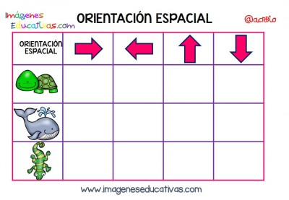

**5- Ejemplo de una actividad de pensamiento geométrico:**

